Массивы объектов, клонирование,
выравнивание, движение по
траектории, остановки в анимации


Выравнивание и клонирование объектов
Для выравнивания одного объекта относительно другого,
нужно выделить первый объект, выполнить команду
Edit/Transform/Align… и щелкнуть на втором объекте.
Чтобы создать копию выделенного объекта в окне
проекции, нужно выполнить команду Edit/Clone.
В этом окне можно выбрать один из трех вариантов
клонирования:
•
Сору (Независимая копия объекта) — созданная копия
не будет связана с оригиналом.
•
Instance (Привязка) — копия будет связана с исходным
объектом. При изменении параметров одного из объектов
автоматически будут изменены параметры другого.
•
Reference (Подчинение) — копия будет связана с
исходным объектом. При изменении параметров исходного
объекта автоматически будут изменены параметры
клонированного объекта, однако при изменении
параметров клонированного объекта исходный объект не
будет изменен.


Создание массива объектов
Если приходится клонировать большое количество объектов,
удобно использовать инструмент для создания массива
объектов — Array.
Чтобы воспользоваться инструментом Array, выполнить
команду Tools/Array…, после чего появится окно с настройками
массива
Массив может быть трех типов:
•
ID (Одномерный) — после клонирования объекты будут
расположены в ряд;
•
2D (Двухмерный) — после клонирования объекты будут
расположены в несколько рядов;
•
3D (Трехмерный) — после клонирования объекты будут
расположены в несколько рядов и в несколько этажей.


Анимация движения объекта
по траектории
Процедура привязки движения объекта к траектории состоит
из следующих шагов:
•
•
•
Задать траекторию в виде сплайновой кривой.
Выделить объект и перейти на вкладку Motion командной панели.
В диалоговом окне вкладки Motion последовательно выполнить
цепочку команд:
Parameters/Assign Controller/Position:Position XYZ/Path Constraint/Ok/Path
Parameters/Add Path
и затем щелчком мыши выбрать сплайн траектории.
•
В окне параметров траектории Path Options установить флажок
Follow, чтобы объект поворачивался вдоль пути и ориентировался
по касательной.


Связывание объектов и точка
привязки Pivot
Для подчинения объектов на сцене ведущему объекту при
его движении по заданной траектории необходимо привязать их
используя команду в головном меню Select and Link (пиктограмма
«
цепи» в левом верхнем углу окна среды MAX) и, выбирая
последовательно подчиняемые объекты, «надвинуть» их для связи
на «родительский» объект.
Для выбора точки вращения объекта или движения объекта
по окружности можно использовать перенос центра вращения
объекта – точки привязки Pivot в нужную точку на сцене или в центр
вращения объекта по окружности, выполнив команду:
Hierarchy/Adjust Pivot/Affect Pivot Only
передвинуть точку привязки, дезактивировать команду, а затем
произвести преобразование вращения этого объекта в ключевых
кадрах временной шкалы Timeline.


Подключение звука к анимации
Чтобы добавить к анимации звуковое сопровождение
необходимо раскрыть редактор шкалы треков Curve Editor и
щелкнуть дважды мышью в окне иерархии объектов редактора
строку Sound для открытия окна загрузки и установки режимов
проигрывания звуковых файлов.
Затем загрузить в открывшемся окне командой Add
подходящий звуковой wav-файл (по необходимости поставить
галочку для режима Active).
Для того, чтобы звук воспроизводился в определенном
диапазоне кадров анимации необходимо задать его в режиме File
Details значениями в командах Start и End Frame.


Установка пользовательских
ключей
Для установки пользовательского ключевого кадра на
Временной шкале анимации необходимо выполнить
последовательно:
•
•
•
Щелкнуть кнопку «Set Key»
Выбрать объект и произвести изменения
Щелкнуть кнопку с изображением ключа
В пользовательских ключевых кадрах можно изменить
свойства объектов, но только фиксировано и между соседними
пользовательскими ключевыми кадрами не происходит
интерполяции изменений с плавным изменением от начального
значения к конечному.


Мод ул ь Video Post
Модуль Video Post является редактором монтажа частей анимации в
общий фильм и вызывается командой Rendering/Video Post….
После выполнения команды открывается окно, в котором
выбираются из списка Queue присутствующие на сцене камеры и
интервал воспроизводимой из выбранной камеры анимации
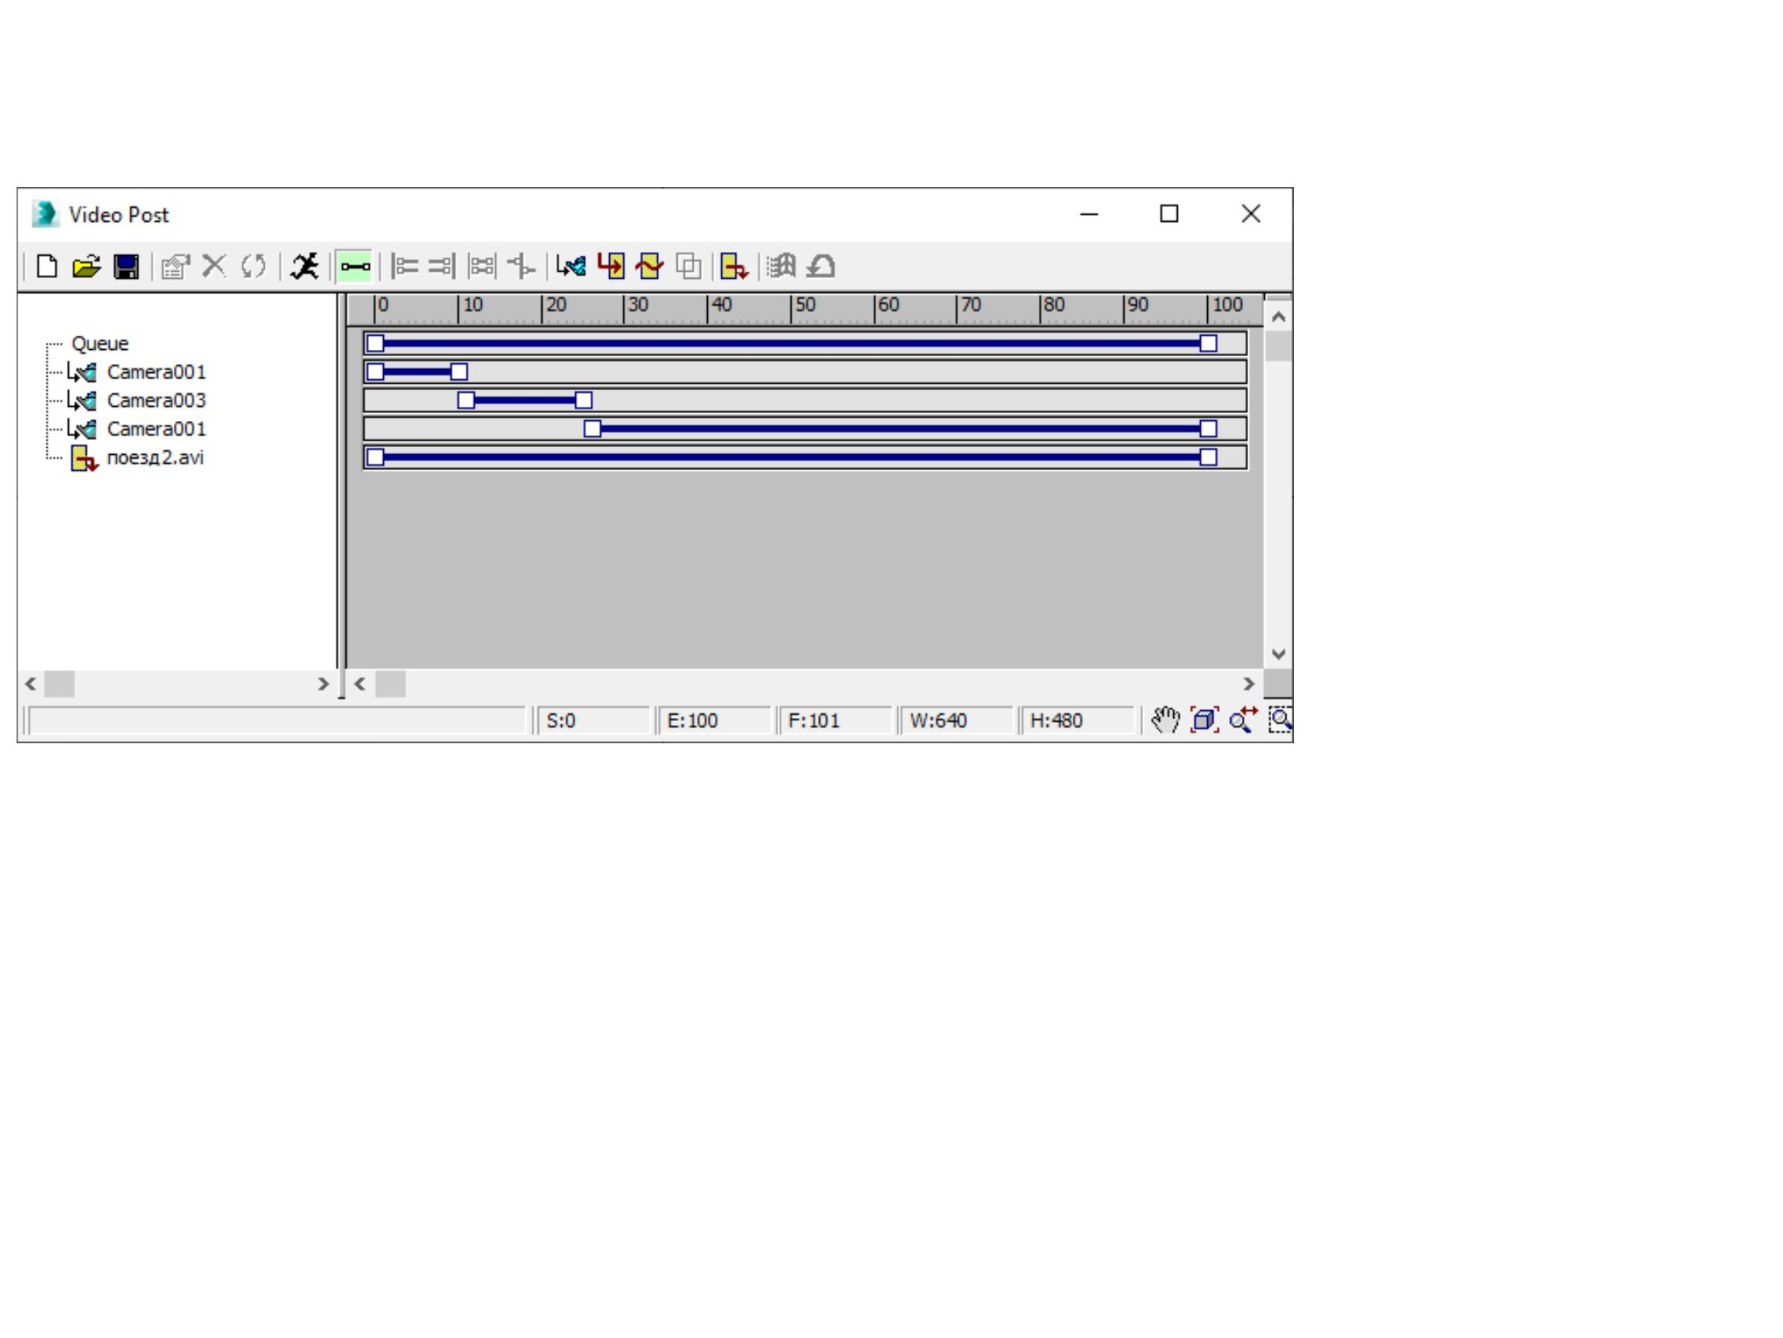

Видеомонтаж в редакторе Video Post
Для проведения сборки общего фильма из различных
частей анимаций, возможно видимых через разные камеры и
воспроизво-димых в разных окнах проекций, необходимо
выполнить следующие действия:
•
•
•
С помощью команды Add Scene Event добавлять
последовательно в окне команды камеру из предлагаемого
списка и диапазон кадров анимации для нее.
Добавить путь сохранения файла итогового фильма,
использовав команду Add Image Output Event и выбрав путь
сохранения в режиме Files... и тип файла avi
Выполнить команду Execute Sequence в Video Post для
рендеринга командой Render и создания итоговой анимации
в avi-файле.


Остановка и привязка-отвязка во время
анимации движения
Для создания остановки во время анимации движения танка
необходимо установить в начале остановки ключевой кадр Set Key, а затем для
его копирования, удерживая клавишу Shift, протянуть мышью этот кадр на время
остановки.
Для привязки снарядов во время анимации необходимо:
•
•
•
•
в начальном кадре анимации движения выбрать снаряд (если их несколько, то
выбирать последовательно удерживая клавишу Ctrl) и создать для него
пользовательский ключевой кадр Set Key;.
назначить снаряду контроллер привязки к платформе, выполнив команду
Animation/Constraints/Link Constraint и указав мышью привязку его к
платформе;
в первом и конечном кадре остановки танка создать для снаряда еще два
ключевых кадра в режиме Auto Key и создать между ними анимацию
перемещения снаряда с платформы в танк.
наконец, конечном ключевом кадре остановки танка для снаряда опять
выполнить команду Animation/Constraints /Link Constraint с указанием
привязки снаряда уже к танку.


